Министерство науки и высшего образования Российской Федерации

федеральное государственное бюджетное образовательное учреждение высшего образования

«Российский экономический университет имени Г.В. Плеханова»

Московский приборостроительный техникум

ПРАКТИЧЕСКАЯ РАБОТА №3

Дисциплина: «Инструментальные средства разработки программного обеспечения (Blender + VR)»

Тема: «Создание музыкального инструмента»

Специальность: 09.02.07 Информационные системы и программирование

|  |  |
| --- | --- |
| Преподаватель  Бушин А.Ю.  «___» __________2024 г. | Выполнил(-а) студент  Группы П50-5-22  Овцунова А.А. |

**Цель работы**: в ходе данной практической работы необходимо создать музыкальный инструмент в блендере.

**Ход работы**:

В качестве референса решено было взять схему скрипки.

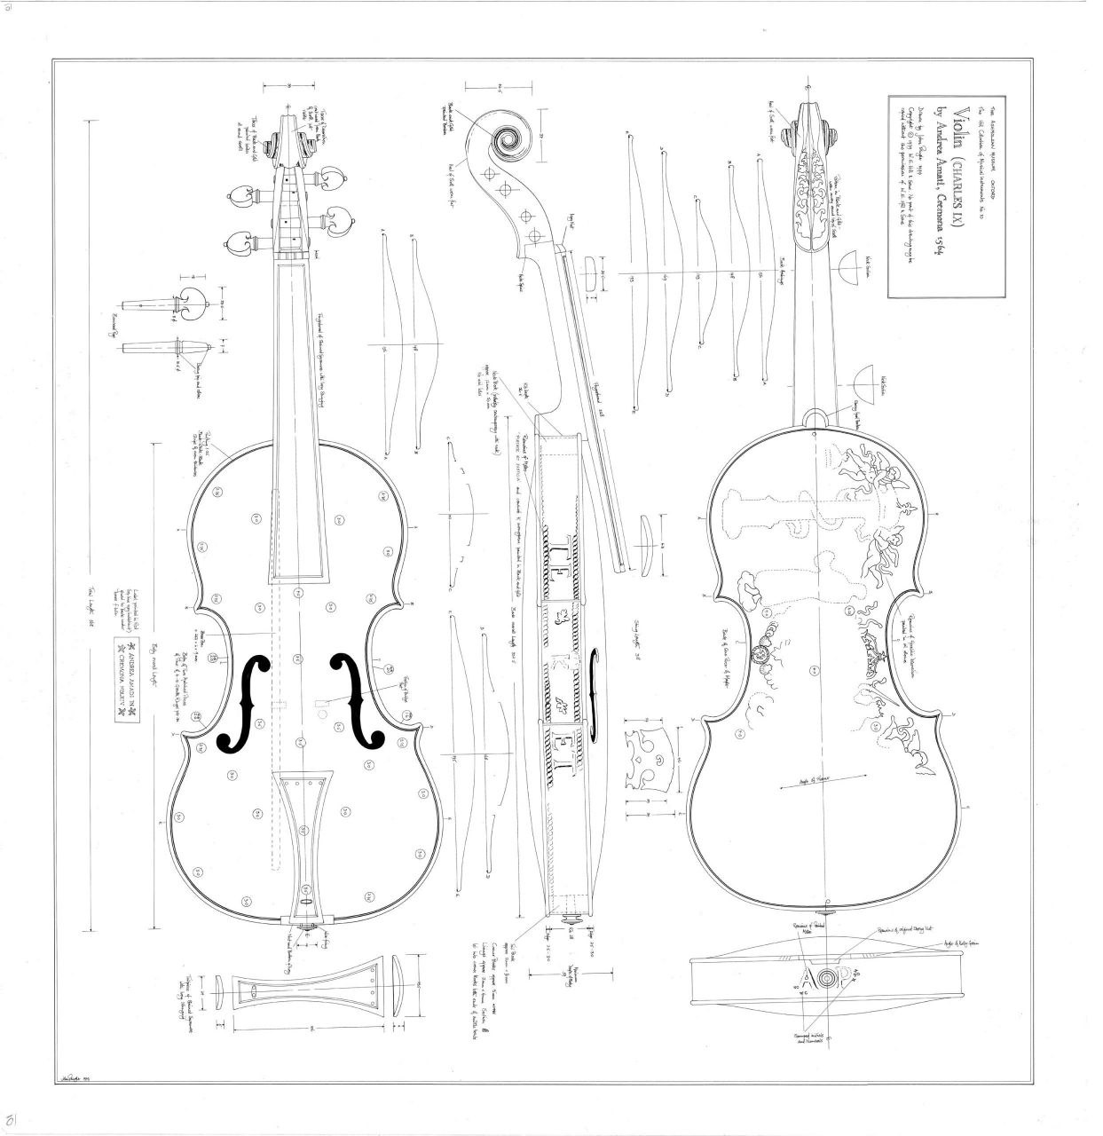

Рисунок . Схема для модели

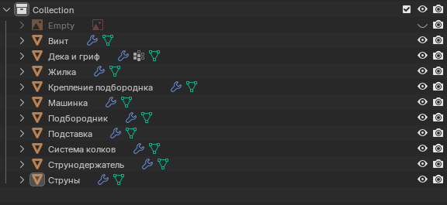

Рисунок . Структура модели

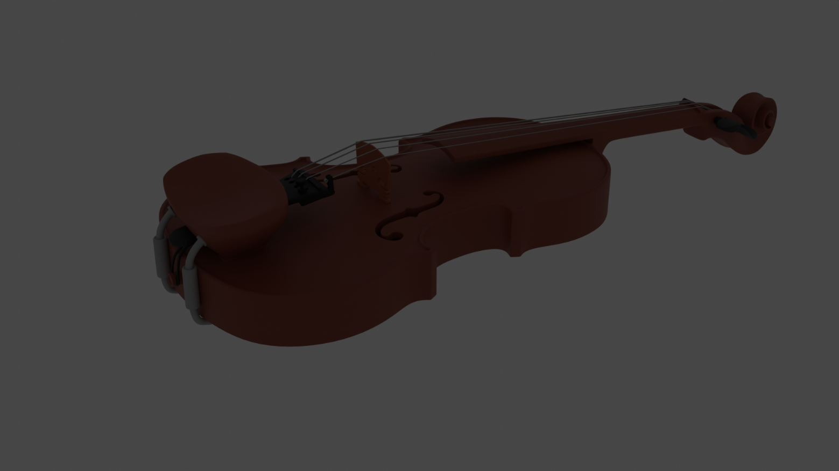

Рисунок . Рендер

**Вывод**: в ходе данной практической работы был создан музыкальный инструмент объектами.